§2.1.6点到直线的距离（课时练习二）
班级___________姓名___________

１．的顶点，，，则的面积为________________

2.直线上到点距离最近的点的坐标为_____________________

3．一个正方形的中心坐标是，一条边所在的直线方程为，则这个正方形的面积等于___________．

５．点在直线上，且到直线的距离为，的坐标为_____________

６．直线关于点对称的直线方程为________________．

7．光线经过射到轴上，反射后经过点，则入射光线所在直线的方程为
_______________．

8．求过点M（-2,1）且与A（-1,2），B（3,0）两点距离相等的直线方程。

9．如图，已知正方形的中心，一边所在的直线方程为
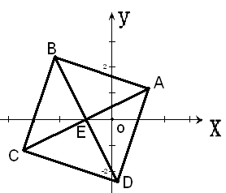
，求其它三边所在直线的方程．

